Муниципальное бюджетное учреждение дополнительного образования «Станция юных натуралистов» муниципального образования городской округ город Касимов

региональный этап всероссийского юниорского лесного конкурса
«Подрост»
номинация «Практическая природоохранная деятельность»

Проект

« Практический природоохранный практикоориентированный проект по выращиванию древесных пород в питомнике в открытом грунте «МБУ ДО «СЮН»

Выполнила: учащаяся объединения «Юный лесовод» МБУ ДО «СЮН» Фроликова Анастасия Юрьевна

Руководитель: педагог дополнительного образования Шведова Наталья Владимировна

Касимов,2021г.

Оглавление.

Стр.
- Визитная карточка ………………………………………………………..1
- Введение………………………………………………………………….. 2-3
- Механизмы реализации проекта ……………………………………..... 6-9
4. Результаты реализации проекта ………………………………………......10
5. Практическая значимость проекта ………………………………………...10
6. Социальные эффекты от реализации проекта…………………………….11
7. Литература……………………………………………………………….......11
9 Приложение ………………………………………………………………... 12-15

Визитная карточка проекта.

Название проекта | «Практический природоохранный практикоориентированный проект по выращиванию древесных пород в питомнике в открытом грунте «МБУ ДО «СЮН»
Начальный этап реализации проекта | Сентябрь, 2018 г.
Завершающий этап проекта | Проект долгосрочный
Наименование объединения | «Юный лесовод»
Образовательное учреждение | Муниципальное бюджетное учреждение дополнительного образования «Станция юных натуралистов» муниципального образования - городской округ город Касимов, сокр. (МБУ ДО «СЮН»)
Количество членов объединения | 15-18 чел.
Средний возраст членов школьного лесничества | 14-17 лет
Ф.И.О. руководителей объединения | Шведова Наталья Владимировна
Контактный телефон, электронная почта | 8(49131)2-05-00, stan_unnatov@inbox.ru
Направление деятельности объединения, по которому представлен опыт | Развитие естественнонаучной, природоохранной деятельности и становление экологически грамотного профориентированного человека.

Введение
Рязанская область находится в трех природных зонах: Север и Северо-восток области расположен в зоне смешанных лесов, в центральной части области находится зона широколиственных лесов, а юг и юго-запад области лежат в зоне лесостепей.
Касимов находится в зоне смешанных и широколиственных лесов. Поэтому необходимо максимально сохранить естественные экосистемы хотя бы в указанных пределах, ведь дальнейшее сокращения их площади неизбежно приведёт к необратимым потерям видового и ландшафтного разнообразия.
Проблема, данного проекта, может быть сформулирована следующим образом: сокращение площади естественных лесных угодий на территории района. Это происходит по разным причинам: лесные пожары, высокая степень ослабленности древостоя, плохое естественное возобновление. Пожары которые прошли в 2010,2011 годах в Рязанской области очень сократили площади лесов. В 2020 г. прошел сильный ураган на территории Касимовского района и в Приокско - терраском заповеднике.
Один из путей решения этой проблемы заключается в увеличении площади лесных культур, в том числе с помощью выращивания посадочного материала в питомниках.
Актуальность заключается в возможности выращивания древесных растений в открытом грунте, доступности проведения наблюдений за ростом и развитием древесных растений, в получении реальных результатов по выращиванию древесно-кустарниковой рассады в питомнике и в профориентации учащихся.
Цель проекта: формирование условий практического участия учащихся объединения «Юный лесовод» по выращиванию древесных растений в открытом грунте, профессиональная ориентация на профессии, связанных с лесным хозяйством.
Для достижения поставленной цели необходимо было решить следующие задачи:
- создать на учебно-опытном участке станции натуралистов питомника с лиственными и хвойными породами деревьев, кустарников в открытом грунте;
- вырастить в питомнике достаточное количество посадочного материала древесных и кустарниковых пород в открытом грунте;
- высадить (совместно со специалистами ГКУ РО «Касимовского лесничества») выращенные саженцы в местах, отведённых под лесные культуры;
- высадить часть саженцев на территории г. Касимова.

Участники проекта: обучающиеся объединения «Юный лесовод» МБУ ДО «СЮН», учащиеся города, работники ГКУ РО «Касимовское лесничество», жители города Касимова
Предполагаемое количество участников проекта: более 200 человек.
Сроки реализации проекта. Проект запланирован как долгосрочный, состоящий из отдельных этапов (под проектов), которые по времени совпадают с обучением его участников в объединении «Юный лесовод» и работой участников объединения в летнем трудовом лагере при МБУ ДО «СЮН» «Любители природы». Данный этап проекта был начат в сентябре 2018 года и продолжается по настоящее время.
Место реализации проекта – учебно - опытный участок МБУ ДО «СЮН»,территория ГКУ РО «Касимовского лесничества» (26,27,28 кварталы ), участки города Касимова
Партнёры: педагогический коллектив МБУ ДО «СЮН», ГКУ РО «Касимовского лесничества»)
Экономическая целесообразность проекта:
- Совершенствование уровня профессионального мастерства педагогов по теме проекта ( мастер-классы);
- Становление готовности учащихся ориентироваться в работе над проектом ;
- Участие учителей, родителей и жителей города в организации работы по проекту;
- Расширение взаимодействия с социумом города.

Ресурсное обеспечение проекта
1) Организационное: организация работы в питомнике;
- обустройство питомника в открытом грунте;
2) Информационное:
- Использование возможности сети Интернет в поиске информации
3) Мотивационное:
- разработка системы стимулирования учащихся -участников проекта;
- накопление и обобщение педагогического опыта через проведение мастер –классов, семинаров по высадке растений в открытый грунт;
4)Финансовое:
- общий бюджет проекта нулевой, так как предполагается , что семенной материал, черенки будут заготовлены самостоятельно со взрослых растений находящихся на территориях учебно-опытного участка и близлежащего леса. А саженцы для питомника второго и третьего года будут получены из черенков первого года.

Ключевые исполнители:
№ п/п | Ответственные и участники | Роль в проекте
1 | Учащиеся объединений МБУ ДО «СЮН» | Участие в мероприятиях согласно плану,  предусмотренным проектом.  Участие в анкетировании
2 | Администрация МБУ ДО «СЮН» | Организация и координация всей деятельности по проекту.
3 | Педагоги дополнительного образования МБУ ДО «СЮН», учителя школ города | Проведение занятий, юннатских праздников, акций, проведение экскурсий, семинаров.
4 | Педагог - психолог | Анкетирование и обработка результатов.
5 | Рабочие по комплексному обслуживанию МБУ ДО «СЮН» | Помощь в подготовке почвы под питомник
6 | Учащиеся объединений  МБУ ДО «СЮН» | Участие в акциях, распространение листовок, участие в праздниках, обустройство питомника на участке МБУ ДО «СЮН»

Механизмы реализации проекта

Основные стратегии:
      - Ежегодное обновление посадочного материала.
      - Изучение литературы.
      - Сбор посадочного материала.
      - Проведение соц. опросов с жителями города.
Сбор посадочного материала продолжается ежегодно . В питомнике насчитывается более 400 саженцев. Наряду с работой, в питомнике организуется исследовательская, экскурсионная, пропагандистская работа. Учащиеся являются активными участниками всех этих процессов. Они духовно обогащаются, творчески развиваются – проходят этап становления личности. Информация о работе объединения размещается на сайте учреждения.

- Этапы реализации проекта

«Практический природоохранный практикоориентированный проект по выращиванию древесных пород в питомнике в открытом грунте «МБУ ДО «СЮН»» представляет собой систему мероприятий, направленных на выращивание посадочного материала для расширения площади лесных культур и для озеленения территории г. Касимова.
Таблица 1.
Этапы реализации проекта | Содержание работ | Сроки
Подготовительный | - выявление и обсуждение проблемы | сентябрь
 | - определение цели проекта | 2018
Начальный | - постановка задач проекта | сентябрь
 | - обсуждение механизмов реализации | 2018 | г
 | Составление графика работы
Основной продолжается по настоящее время | - посев семян в питомнике | сентябрь
 | - подготовка выращенного посадочного | 20018, 2019 | г
 | материала к посадке
 | - высадка саженцев в древесных культур и | 2020 г.
 | на территории города

Более подробно названные выше мероприятия нашли своё отражение в плане-графике, разработанном на начальном этапе проекта (табл. 2).

 |  |  | Таблица 2
 | - План-график мероприятий проекта
№ | Мероприятия | Сроки | Участники
1. | Подготовка делянок питомника к | сентябрь, | Учащиеся объединения
 | посеву семян | 2018,2019 г. | «Юный лесовод»
2. | Осенний посев семян 1 – года в питомник:
 | Лиственниц, однолетних кустов рябинника рябинолистного, сосна обыкновенная |  | Учащиеся объединения
 |  | сентябрь 2018г. | «Юный лесовод»
3. | Сбор семян: каштан конский, дуб
 | черешчатый и др.
4. | Посев собранных семян каштана,
 | дуба и др.
5. | Хранение и стратификация | ноябрь- | Уч-ся объединения
 | собранных семян | Апрель 2018,2019г. | «Юный лесовод»

6. | Социологический опрос жителей города Касимова «Необходимы ли городу лесные насаждения и какие?» (см. приложение «Результаты мониторинга») |  | учащиеся объединения «Юный лесовод»
 |  | декабрь,
 |  | 2019 г.
7. | Весенняя обработка почвы в питомнике 2 -года |  | учащиеся
 |  | апрель, | объединения «Юный лесовод»
8. | Весенний посев семян в питомник: | 2019 г
 | сосна обыкновенная,
9. | Уход за питомником | Март, апрель, май  2019 | учащиеся объединения
 |  |  | «Юный лесовод»
10. | Уход за питомником | июль- | учащиеся объединения
 |  | август | «Юный лесовод»
16 | Сбор семян: каштана конского, черноплодной аронии с помощью семян | сентябрь, | уч-ся объединения
 |  | 2019 г. | «Юный лесовод»
17 | Подготовка питомника к зиме | ноябрь, | уч-ся объединения
17 | Подготовка питомника к зиме | 2019 г. | «Юный лесовод», педагоги МБУ ДО «СЮН»
18 | Хранение и стратификация | ноябрь- | уч-ся объединения
 | собранных семян | апрель | «Юный лесовод»
19 | Весенняя обработка почвы в |  | уч-ся объединения
 | питомнике | апрель, | «Юный лесовод»
20 | Весенний посев семян в питомник: дуб черешчатый | 2020 г
21 | Уход за питомником | май- | уч-ся объединения
 |  | август | «Юный лесовод»
25 | Высадка саженцев рябинника рябинолистного в парке г. Касимова | Май 2019 | уч-ся объединения
 |  |  | «Юный лесовод», педагоги МБУ ДО «СЮН», жители города
26 | Высадка однолетних, двух- и | Сентябрь 2020 | уч-ся объединения
 | трёхлетних саженцев на постоянное  место: лиственниц  закладка нового питомника с каштаном конским |  | «Юный лесовод», педагоги МБУ ДО «СЮН»

27 | Сбор семян: каштана конского, дуба черешчатого | октябрь, | уч-ся объединения
 |  | ноябрь, | «Юный лесовод»
28 | Подготовка питомника к зиме | 2020 г.
29 | Хранение и стратификация | ноябрь- | уч-ся объединения
 | собранных семян |  | «Юный лесовод»
30 | Работа в питомнике продолжается по настоящее время | Декабрь 2020г.
 |  |  | обучающиеся объединения
 |  |  | «Юный лесовод»

3. Результаты реализации проекта

Реализация проекта позволила получить самостоятельный посадочный материал для озеленения и благоустройства своей территории и создавать комфортную среду для озеленения города и близлежащих лесных территорий к городу.

- ходе реализации проекта в 2018-2020 гг. были достигнуты следующие результаты:
- питомник постоянно обновляется новыми саженцами;

- собраны в качестве посевного материала семена различных пород деревьев;

- в питомнике в течение 3-х весенне-летних сезонов было выращено более 400 саженцев древесных пород. (см. фото приложение);

- более 300 саженцев были высажены под руководством специалистов ГКУ РО «Касимовского лесничества» в кварталах 26,27,28 (дуба черешчатого - 100, сосна – 200) (см. фото приложение);

- более 70 саженцев рябинника рябинолистного были высажены на территории г. Касимова . Озеленением была охвачена: территория парка ЦКР г. Касимова.
- 30 саженцев рябинника рябинолистного высажено на территории возле МБУ ДО Д/С 4.(см. фото приложение);
- из плодов черноплодной рябины (из 100 штук прижилось 32 шт), по мере роста эти черенки будут реализованы населению города.

- в ходе проекта проведены опросы населения г. Касимова, выявившие большую заинтересованность жителей в озеленении города

3.Социальные эффекты от реализации проекта:

- Практическая значимость проекта

Проект изначально позиционировался как практико-ориентированный, т.е. нацеленный на практическое решение проблемы. Учащиеся объединения «Юный лесовод» внесли свой посильный практический вклад в озеленение территории города и района. Питомник созданный на учебно-опытном участке МБУ ДО «СЮН» подготовлен к новому сезону.
- Заключение
Анализ полученных результатов и оценка эффективности после трех лет реализации проекта « Практический природоохранный практикоориентированный проект по выращиванию древесных пород в питомнике в открытом грунте «МБУ ДО «СЮН» свидетельствует о положительной динамике по формированию у школьников интереса к изучению азов посадки лесных насаждений.
Несмотря на трудности, нам удалось достичь положительных результатов в реализации проекта. Растёт и новая смена юннатов, которым под силу продолжить практическую природоохранную деятельность.
- Фото материалы из опыта работы представлены в приложении.

Литература

- Бобров Р.В. Экзамен на лесничего. Книга для учащихся старших классов. – Москва: Просвещение 2000г.
- Вышегородских Н.В., Вышегородских Н.В., Кочетаева Т.Н. Как создать школьное лесничество. Методическое пособие. – Орёл: Труд, 2005. – 95.с
- Зуева А.А. – Методические рекомендации по созданию школьного питомника.- п. Вейделевка: МОУ ДОД Вейделевская РСЮН , 2014.
- Киселёва Л.Л., Пригоряну О.М. Юному лесоводу: Учебно-методическое пособие. – Орёл: Труд, 1999. – 61 с.
- Маркова И.А. Современные проблемы лесовыращивания (лесокультурное производство): Учебное пособие. – СПб: СПГЛТА, 2008.
- Ярошенко А.Ю. Как вырастить лес: Методическое пособие. Изд. 4–е, перераб. и доп. – М.: Гринпис России, Сибирский экологический центр, Всемирная лесная вахта, 2006. – 48 с.,.

Приложение

Начало работы объединения «Юный лесовод» создание рабочей группы изучаются журналы по лесоведению виды деревьев кустарников отвечают на вопросы викторины.
Уч-ся 1гр. 14 лет Уч-ся 2 гр. 15-16 лет

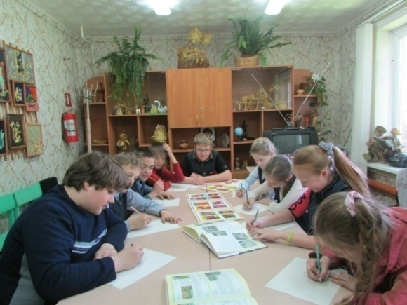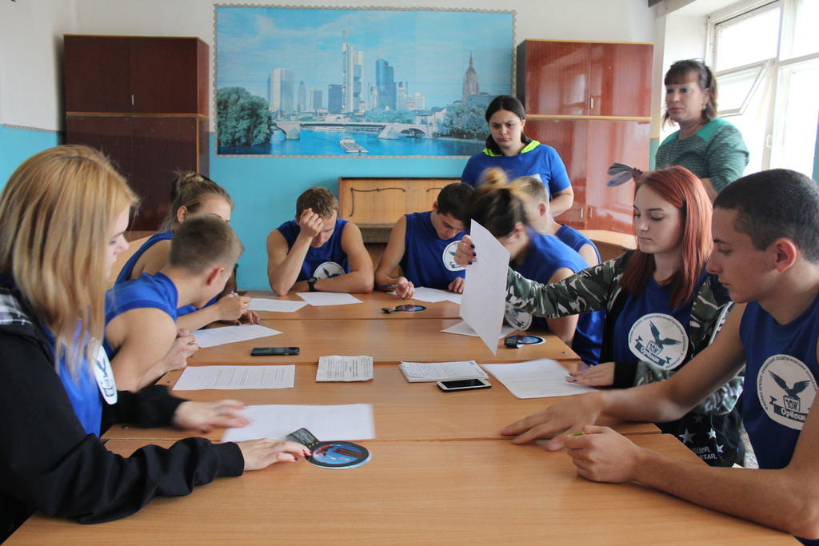

На занятиях в объединении «Юный лесовод» проводятся и практические занятия: теплице, на учебно-опытном участке, экскурсии в лес, мониторинг состояния древостоя, таксация и учет деревьев. Большое внимание уделяется и научно-исследовательской работе: ребята закладывают опытные площадки, учатся вести съемку, определять категорию древостоя.
Проводится практический сбор плодов и семян различных деревьев, кустарников.

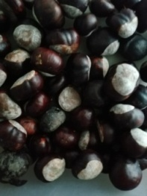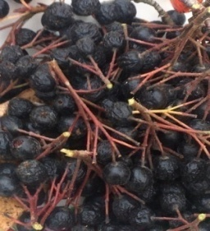
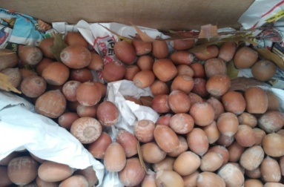

Сбор плодов рябины черноплодной и каштана конского учащиеся объединения 1 группы.
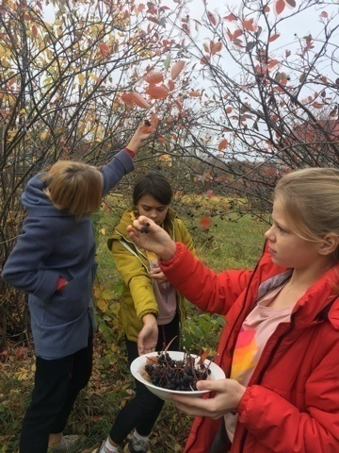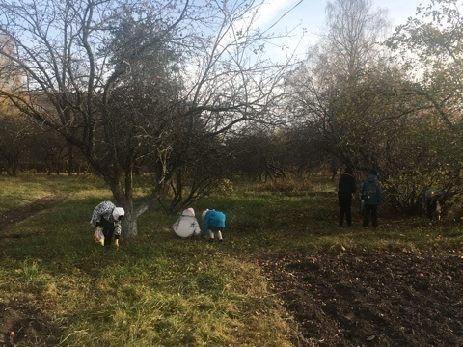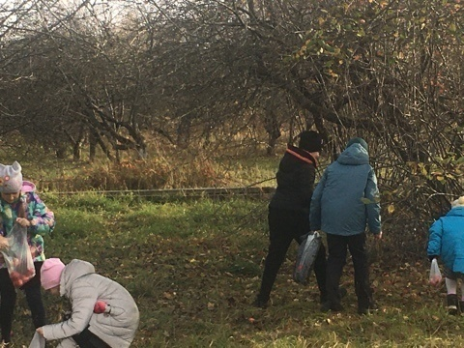

Закладка питомника в 2018 году дуба черешчатого.
Саженцы дуба черешчатого 2- х летки и лиственницы
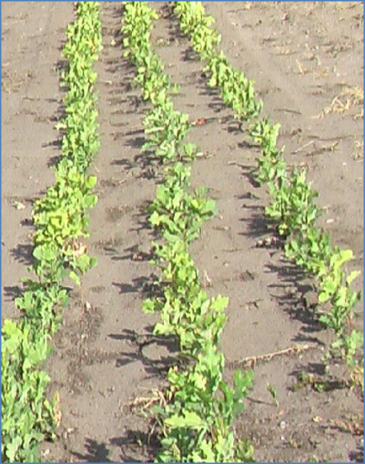
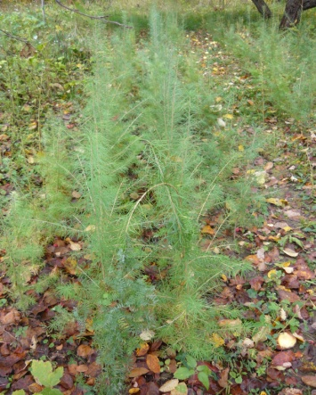

Питомник с 3 летними лиственницами на учебно-опытном участке МБУ ДО «СЮН»
Зима Лето (прополка саженцев)
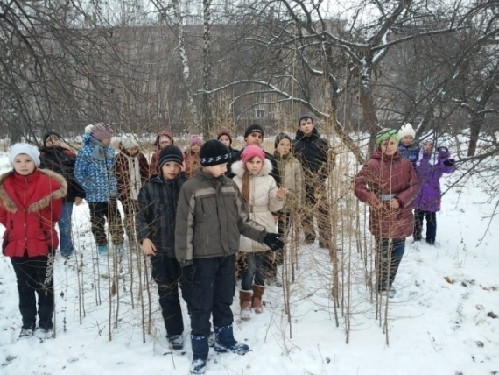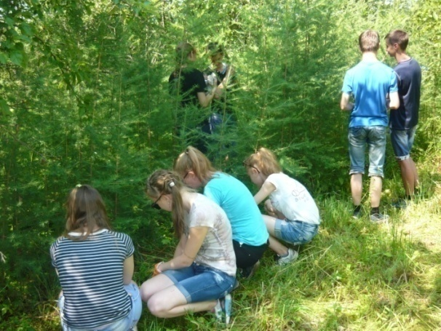

Закладка аллеи рябинника рябинолистного перед МБДОУ «Д/с № 4»

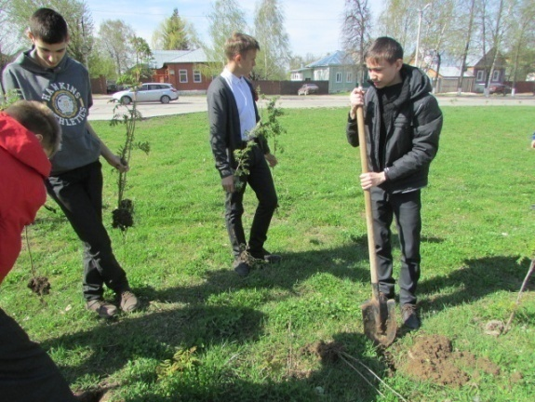

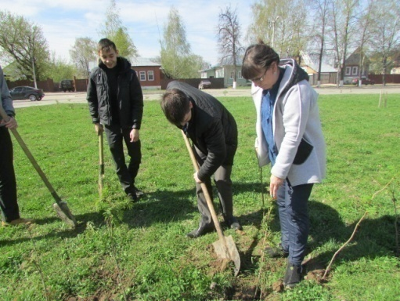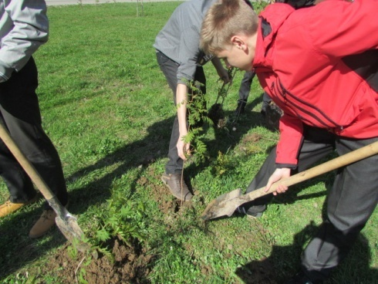

Посадка аллеи каштан перед родильным домом май 2018 года г. Касимова
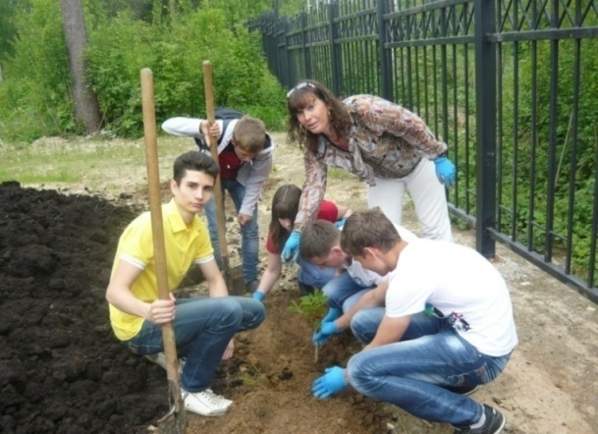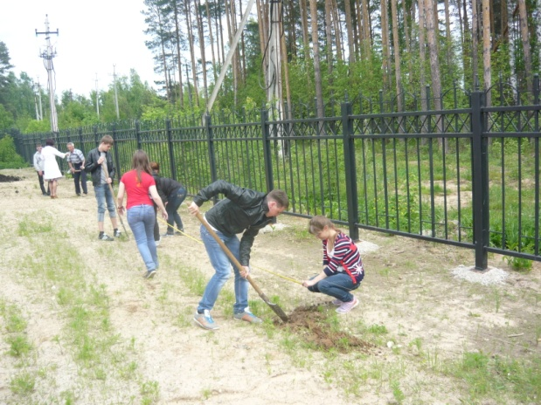
Посадка алели из рябинника рябинолистного возле МБУК «ЦКР». Май 2019г.
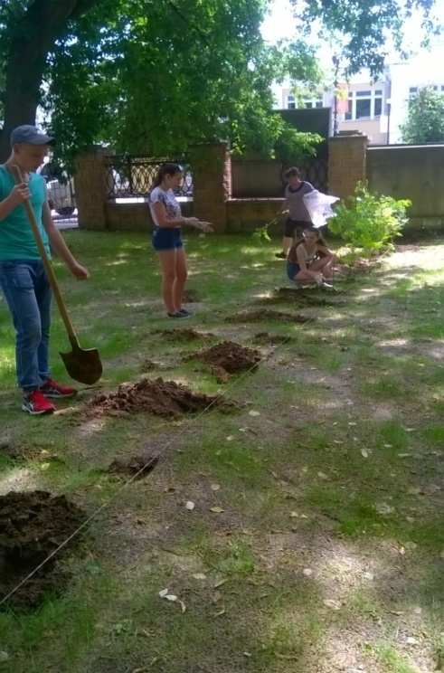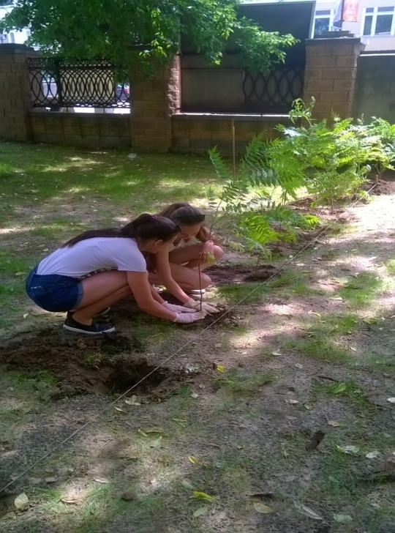
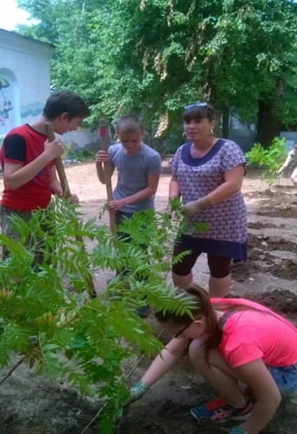а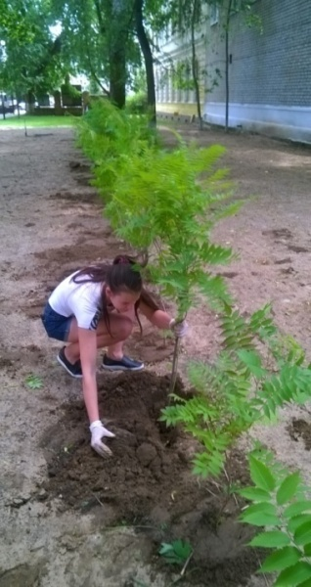

Закладка питомника с каштанами осень 2020 года
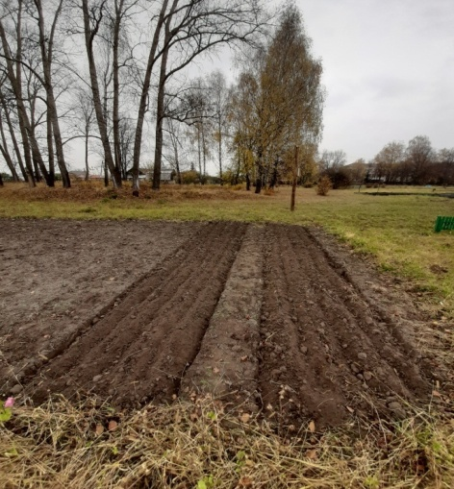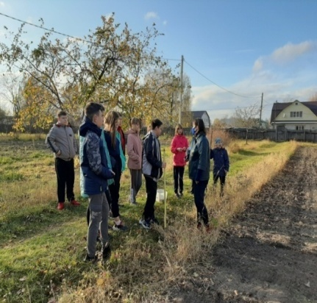
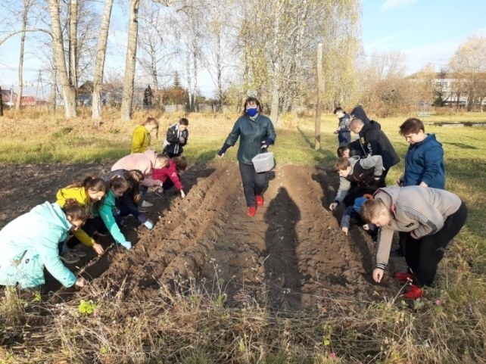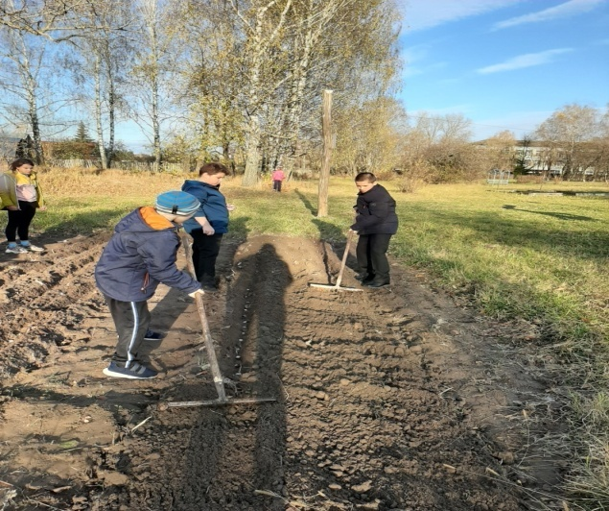

Посадка с ГКУ РО «Касимовское лесничество» сосны обыкновенной 2020 г.
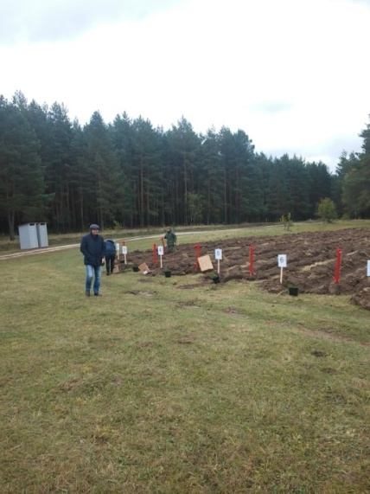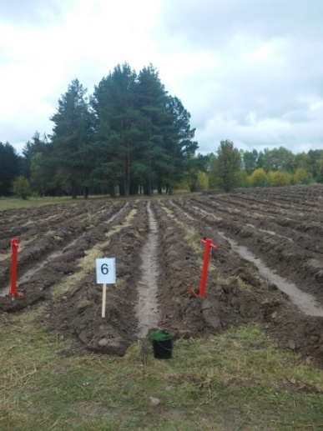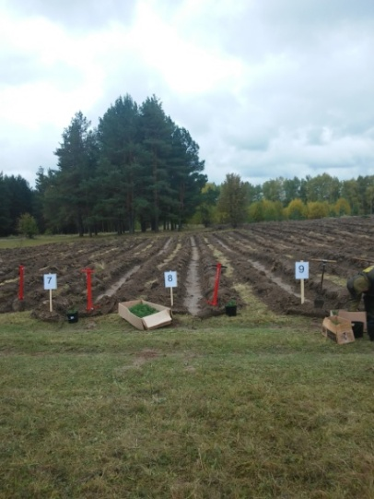

Работа в питомнике лето
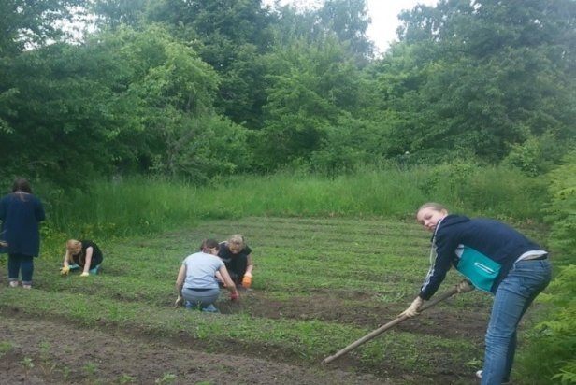
Учащиеся объединения «Юный лесовод» проводят опрос жителей города Касимова.
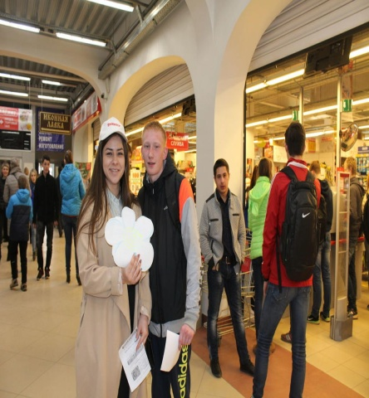
Учащиеся объединения «Юный лесовод» принимают участие в различных акциях. «Очистка родника», «Нет мусору».
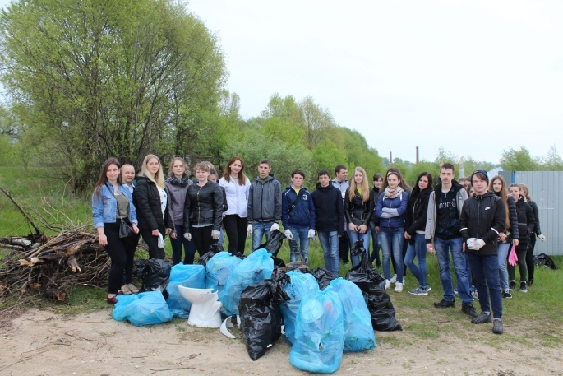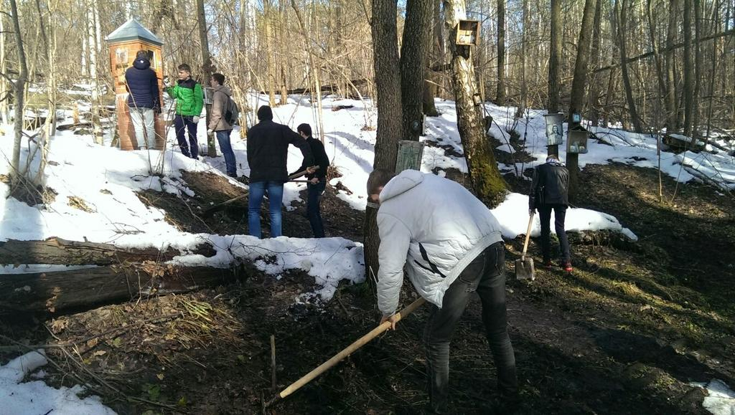

Социологический опрос «Необходимы ли городу лесные насаждения и какие?»

Цель:
Выявить отношение человека к природе, узнать насколько он ознакомлен с функциями зеленых насаждений, экологическими проблемами и их последствиями, какое участие люди принимают в "жизни" природы.
1. Влияют ли зеленые насаждения на окружающую среду. Могут ли они оказывать на человека моральное воздействие? Если ДА, то как?
- (Положительные ответы на этот вопрос покажут ещё один плюс в необходимости зеленых насаждений. Докажет, что для человека это так же полезно, как и лекарства, собственно и почему всегда человек лечится, отдыхает, "набирая" здоровье в пансионах, домах отдыха, санаториях, которые располагаются на ПРИРОДЕ!)
2. Иногда мы видим, как какой-нибудь человек сажает у нас во дворе деревья, кусты, цветы, ограждает заборчиками небольшие участки и пр., тем самым, например, занимая места для возможных (!) стоянок автомашин жителей дома. Что Вы думаете по этому поводу?
- а) я тоже так делал (а) и считаю это правильным;
- б) асфальтирование дало бы больше пользы;
- в) возможно у Вас есть своя точка зрения.
(Если наибольшее количество ответов будет ЗА озеленение дворов, то это покажет небезразличное отношение жителей к внешнему облику города, любовь к природе)
3. Кто или что, по вашему мнению, наносит ущерб и вред природе (рассматривая природу города)?
- (Данный вопрос покажет, насколько простой человек знаком с экологическими проблемами, их видами и их последствиями)
4. Как Вы относитесь к ПРИРОДЕ?
- а) я люблю природу и постараюсь сделать все, что в моих силах, чтобы мои внуки увидели все краски природы;
- б) я люблю природу, но мои усилия по её сохранению бесполезны;
- в) мне все равно, какие изменения с ней произойдут, даже если изменения в плохою сторону;
- г) нет, я не люблю природу, я предпочитаю жить в промышленном районе, в центре.
- (Данный вопрос покажет отношение человека к природе, что сразу скажет о будущих её изменениях)
5.Нужно ли сажать зеленые насаждения в городе?
- А) да
- Б) все равно
Заключение для социального опроса
Опрос показал, что жители города Касимова заботятся о своем городе. Из всех 20-и опрошенных выяснилось, что все они любят природу. Каждый старается сделать для неё что-либо полезное, хотя некоторые из опрошенных, а именно семь человек, никогда не принимали участие в озеленении территории и их не интересует есть ли зеленые насаждения в городе.
Так же я выяснила, что простой человек мало ознакомлен с функциями растений, не считая общеизвестных (именно это - поглощение углекислого газа и выделение кислорода; зеленые насаждение, как украшение города; корм для животных), но человек понимает о последствиях, которые могут произойти в будущем из-за исчезновения зеленых растений. Эти последствия понимаются, как прекращение существования жизни на всей планете.

Таблица: «Социологический опрос»

